Авторы статьи:

Королева А.В. – учитель начальных классов

Макарова Ю.А. – учитель начальных классов

ИСПОЛЬЗОВАНИЕ МЕТОДИКИ МНЕМОТЕХНИКИ НА УРОКАХ МАТЕМАТИКИ В НАЧАЛЬНОЙ ШКОЛЕ

Как и любое состояние, младший школьный возраст богат скрытыми возможностями развития, которые важно своевременно улавливать и поддерживать. Основы многих психических качеств личности закладываются и культивируются именно в младшем школьном возрасте. Поэтому особое внимание ученых направлено на выявление резервов развития младших школьников. Использование этих резервов позволит более успешно готовить детей к дальнейшей учебной и трудовой деятельности [1, 69].

С поступлением ребёнка в школу под влиянием обучения начинается перестройка всех его познавательных процессов, приобретение ими качеств, свойственных взрослым людям. Это связано с тем, что дети включаются в новые для них виды деятельности и системы межличностных отношений, требующих от них наличия новых психологических качеств. Общими характеристиками всех познавательных процессов ребёнка должны стать их произвольность, продуктивность и устойчивость.

В процессе усвоения учебного материала у младших школьников обогащается и совершенствуется память. Придя в школу, дети уже умеют запоминать произвольно, однако это умение несовершенно. Так, первоклассник часто не помнит, что было заданно на дом (для этого требуется произвольное запоминание), хотя легко и быстро запоминает то, что интересно [4,27].

Непроизвольное запоминание играет большую роль в учебной деятельности младшего школьника. Как показывают исследования А.А. Леонтьева и других учёных [3,35], дети без особых усилий запоминают материал, с которым они действуют.

К 4 классу непроизвольное запоминание становится более продуктивным.

На протяжении всего младшего школьного возраста идёт развитие произвольного и осмысленного запоминания.

Память развивается в двух направлениях – произвольности и осмысленности. Дети непроизвольно запоминают материал, вызывающий у них интерес, преподнесённый в игровой форме, связанный с яркими наглядными пособиями или образами – воспоминаниями и т.д. Но, в отличие от дошкольников, они способны целенаправленно, произвольно запоминать материал, им не интересный. С каждым годом всё в большей мере обучение строится с опорой на произвольную память [5, 178].

Младшие школьники обладают хорошей механической памятью. Многие из них на протяжении всего обучения в начальной школе механически заучивают учебные тексты, что приводит к значительным трудностям в средних классах, когда материал становится сложнее и больше по объёму. Они склонны дословно воспроизводить то, что запомнили. Совершенствование смысловой памяти в этом возрасте даёт возможность освоить достаточно широкий круг мнемонических приёмов, т.е. рациональных способов запоминания. Когда ребёнок осмысливает учебный материал, понимает его, он его одновременно и запоминает. Таким образом, интеллектуальная работа является в то же время мнемонической деятельностью, мышление и смысловая память оказываются неразрывно связанными. Следует отметить, что младший школьник может успешно запомнить и воспроизвести и непонятный ему текст. Поэтому взрослые должны контролировать не только результат (точность ответа, правильность пересказа), но и сам процесс – как, какими способами ученик это запомнил.[2, 261]

Л.Ф. Обухова [6, 287] считает, что одна из задач учителя в начальных классах – научить детей использовать определённые мнемонические приёмы. Это, прежде всего, деление текста на смысловые части (обычно придумывание к ним заголовков, составление плана), прослеживание основных смысловых опорных пунктов или слов, возвращение к уже прочитанным частям текста для уточнения их содержания, мысленное припоминание прочитанной части и воспроизведение вслух и про себя всего материала, а также рациональные приёмы заучивания наизусть. В результате учебный материал понимается, связывается со старым и включается в общую систему знаний, имеющуюся у ребёнка. Такой осмысленный материал легко "извлекается" из системы связей и значений и воспроизводится.

Произвольная память становится функцией, на которую опирается учебная деятельность.

Наблюдения за детьми в течение нескольких последних лет показали, что данная функция у современных младших школьников снижена. Это связано со многими причинами, в том числе и с глобальной информатизацией и компьютеризацией жизни современного человека. Поэтому учитель должен найти такие методы и приёмы, которые могли бы увлечь детей.

Изучение математики в школе направлено на формирование определённого типа мышления; развитие познавательных способностей; формирование и развитие операций сравнения, анализа и синтеза; на развитие памяти, внимания и других психических процессов.

Преподавая математику в начальной школе, мы используем методику мнемотехники.

Мнемотехника известна с давних времён и насчитывает как минимум две тысячи лет. Считается, что термин «мнемоника» введён Пифагором Самосским в 6 веке до н.э. Первый сохранившийся труд по мнемонике приписывают Цицерону. Мнемотехнику изучал, разрабатывал и преподавал Джордано Бруно, ею интересовался Аристотель и обучал этому искусству своего ученика Александра Македонского. Феноменальной памятью, основанной на мнемотехнике, обладали Юлий Цезарь и Наполеон Бонапарт.

В настоящее время интерес к мнемотехнике не угас. Более того, виды мнемонической техники запоминания постоянно совершенствуются на основе новых представлений о механизмах памяти человека. Сейчас феноменальная память из разряда чудес переходит в разряд обыкновенных, доступных каждому навыков запоминания, которые можно сформировать, как и любые другие навыки.

Мнемотехника-это искусство запоминания, совокупность приёмов и способов, облегчающих запоминание и увеличивающее объём памяти путём образования искусственных ассоциаций. Эта методика рассчитана на системную работу с детьми по нескольким направлениям:

-развитие логического и образного мышления;

-развитие внимания и памяти;

-развитие речи и воображения;

-математическая подготовка;

-подготовка руки ребёнка к письму;

-психологический практикум.

Предлагаемые мнемотаблицы, т.е. схемы, в которых заложена определённая информация, решают следующие задачи:

-развитие памяти (тренинг по разным приёмам запоминания);

-умение анализировать, вычленять части, объединять в пары, группы, целое; умение систематизировать;

-развитие логики;

-развитие образного мышления;

-умение связно мыслить, составлять рассказ, перекодировать информацию;

-решение дидактических общеобразовательных задач;

-составление информации по всем направлениям учебной программы;

-развитие смекалки;

-тренировка внимания;

-выработка навыка правильно воспроизвести графически.

*Пример работы с мнемотаблицей.*

Работа с мнемотаблицей проходит в несколько этапов:

1 этап. Детям показывается таблица и разбирается то, что в ней изображено (буквы, цифры, абстрактные символы, т.е. информация группируется).

2 этап. Перекодирование информации, т.е. преобразование из абстрактных символов в образы, связки между картинками, образование ассоциаций.

3 этап. После перекодировки идёт составление сюжета, т.е. отработка одного из методов запоминания.

В зависимости от индивидуальных и возрастных особенностей учащихся, педагог сам решает, как будет проходить работа с мнемотаблицей. Если это первая (пробная) мнемотаблица, то основную задачу берёт на себя педагог. В дальнейшем, уяснив правила работы с мнемотаблицей, дети смогут самостоятельно находить связки, группировать предметы и символы, а также составлять связный рассказ, тем самым облегчая приём запоминания.

4 этап. Воспроизведение данной мнемотаблицы.

На данном этапе учитель должен использовать индивидуальный подход к каждому ученику, предлагая дифференцированные задания. Можно предложить два варианта.

I вариант: «Сильные» ученики самостоятельно воспроизводят мнемотаблицу на листе бумаги. Для «слабых» учеников необходимо заготовить бланк с 2-3 пустыми клетками, куда нужно вставить необходимые элементы или предложить разрезной дубликат мнемотаблицы.

II вариант: Можно организовать работу по колонкам или подгруппам (в данном случае учащимся предлагается воспроизвести только 1 строчку или 1 столбик мнемотаблицы). Затем всё объединяется и анализируется. В этом варианте задача усложняется, так как теряется связка ассоциаций.

Данная методика прошла многолетнюю апробацию. Дети, которые занимаются по ней, хорошо усваивают школьный обучающий материал, творчески подходят к любому делу и успешно справляются с любыми задачами.

Примеры мнемотаблиц:

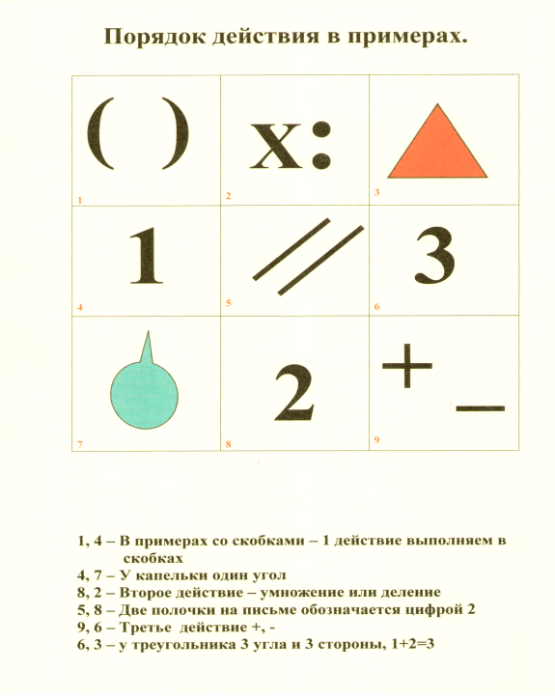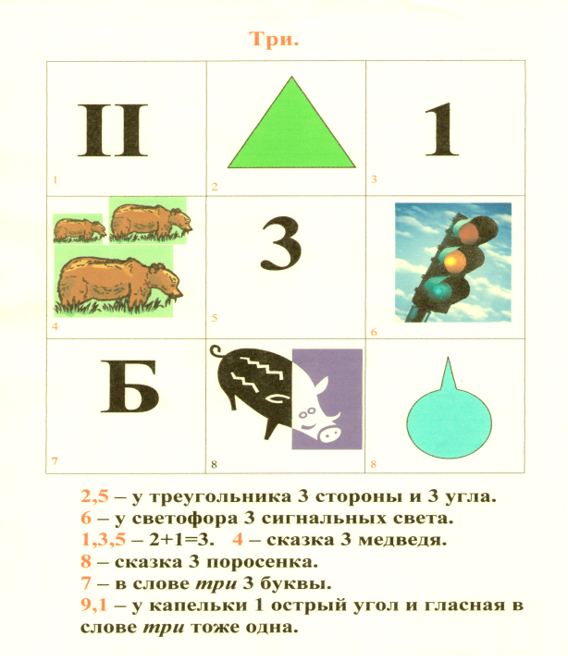

Библиография:

1. Возрастная и педагогическая психология: Учебник для студентов пед.ин-тов/ Под ред. А.В. Петровского (2-е изд.). – М.: Просвещение, 1979.- 288с.
2. Кулагина И.Ю., Колюцкий В.Н. Возрастная психология: Полный жизненный цикл развития человека. – М., 2001.- 378с.
3. Люблинская А.А. Детская психология. – М.: Просвещение, 1971.- С. 210-212
4. Мухина В.С. Возрастная психология: феноменология развития, детство, отрочество. – М.: Академия, 2002. – 424с.
5. Немов Р.С. Психология.Кн. 2.- М.: Владос, 2001.- 560с.
6. Обухова Л.Ф. Детская психология:теории, факты, проблемы. – М.: Тривола, 1995.- С. 287